求职意向：平面设计师

基本信息

Personal resume

1

1

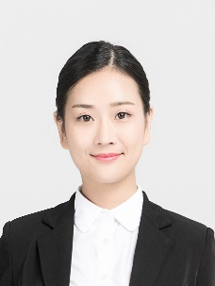

本人乐观进取，积极向上，敢于尝试新鲜事物，乐于学习与挑战。喜欢摄影，画画与

旅游。

自我评价

计算机二级证书，熟练运用办公软件

大学英语六级证书，听说读写能力良好

带领团队参加参加参加网络设计活动

设计校园活动海报海报海报

带领团队完成完成完成完成完成制作

宣传部部长

2016.06-2017.06

北京大学

负责制作海报制作海报制作海报制作海报

负责制作海报制作海报制作海报制作海报

平面设计师

2016.06-2017.12

北京千禧设计有限公司

负责制作海报制作海报制作海报制作海报

负责制作海报制作海报制作海报制作海报

北京千禧设计有限公司

2016.06-2017.12

平面设计师

中国美术史、工艺美术史、设计素描、艺术概论、色彩构成基础、计算机辅助设计等

中国美术史、工艺美术史、设计素描、艺术概论、色彩构成基础、计算机辅助设计等

主修课程：

艺术学院

2015.09-2019.06

艺术设计专业

北京大学

住址：上海市

毕业院校：北京大学

邮箱：123456789@163.com

技能&证书

校园经历

实习经历

教育背景

民族：汉族

电话：15632899999

姓名：千小图

年龄：22岁

身高：176cm

政治面貌：党员

最高学历：本科

个人简历